LES FORMES DE L’AMOUR
THE SHAPES OF LOVE

Baume & Mercier, la célèbre maison d’horlogerie suisse, est fière de dévoiler un concept créatif unique pour célébrer la Saint-Valentin : The Shapes of Love (Les Formes de l’Amour). Cette initiative poétique conjugue harmonieusement la maîtrise du design de Baume & Mercier et sa tradition de fêter ensemble les moments importants de la vie.
Au cœur de ce concept, un élégant motif de ruban symbolise la fluidité de l'amour et la précision de la forme. Ce ruban se transforme astucieusement, prenant la forme de boîtes de montres iconiques – ronde, rectangulaire et dodécagonale – tout en décrivant un cœur, symbole de l'amour par excellence, qui relie les thèmes du design et des relations humaines.



TROIS COLLECTIONS INTEMPORELLES : DES ICÔNES DE LA FORME ET DU STYLE
Le concept The Shapes of Love (Les Formes de l’Amour) met en lumière trois collections emblématiques qui témoignent de l’engagement de la Maison en matière d’expertise et d’innovation horlogères :
Clifton - À la fois classique et contemporaine, la collection Clifton rend hommage à la tradition horlogère de par ses courbes élégantes, ses finitions soignées, ses proportions idéales et la sophistication discrète de sa boîte ronde.
Riviera - Audacieuse et affirmée, la collection Riviera se distingue par sa boîte dodécagonale signature qui incarne l’élégance sport et le design d'avant-garde. Le garde-temps idéal pour les personnes en quête d’individualité.
Hampton - Hommage au raffinement artistique, la collection Hampton est célèbre pour sa silhouette rectangulaire aux finis minutieux, et ravira les adeptes de l'élégance moderne.

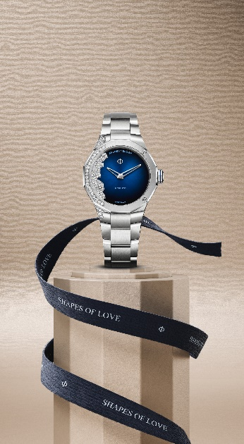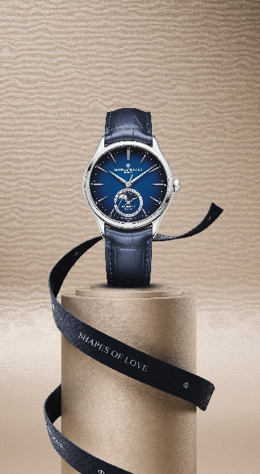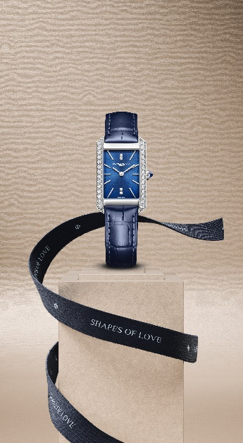

LA CÉLÉBRATION DE L’EXPERTISE HORLOGÈRE ET DES CONNEXIONS HUMAINES
À travers The Shape of Love (Les Formes de l’Amour), Baume & Mercier invite les amateurs de montres à explorer l’art de la forme et la beauté des liens humains. Pour la Saint-Valentin 2025, les créations de la Maison sont plus que des garde-temps ; elles deviennent des témoignages d'amour et des démonstrations intemporelles d’expertise horlogère.

A PROPOS DE BAUME ET MERCIER :
Née en 1830, au cœur du Jura Suisse, la Maison d’Horlogerie Baume & Mercier bénéficie d'une renommée internationale. De ses ateliers au cœur du Jura Suisse, à son siège basé à Genève, la Maison offre des garde-temps de la plus haute qualité à ses clients. Portée par un équilibre complémentaire entre parti-pris design autour de la forme et innovation horlogère au service du client, la Maison Baume & Mercier continue de marquer l’histoire de l’horlogerie en perpétuant ce savoir-faire design et horloger propre à la Maison. Un savoir-faire en droite lignée de la rencontre de ces fondateurs William Baume & Paul Mercier, alliant classicisme et créativité, tradition et modernité, élégance et caractère, et plus que jamais contemporain.
www.baume-et-mercier.com

